|  |  |  |
| --- | --- | --- |
| **COMUNE DI MICIGLIANO**  **PROV. DI RIETI** | | |
| **NATALE A MICIGLIANO E’……** | | |
|  | | |
| **DESCRIZIONE:** | **RENDICONTAZIONE SPESE** |  |
| **PROGETTAZIONE** | **Ufficio Tecnico Comunale** | **Data**  **06.02.2021** |

Il Natale…..

la festa più attesa da grandi e piccoli, non solo sotto l’aspetto religioso, ma per l’atmosfera che si respira. Nelle case e all’aperto addobbi di luci e colori, canti e sapori che da sempre ci accompagnano in questo momento di festa da condividere insieme tra amici e parenti……Quest’anno purtroppo la parola insieme è stata bandita, dall’emergenza epidemiologica da covid-19 che ci ha prospettato un natale indubbiamente diverso da quelli che siamo abituati a vivere, per cui l’amministrazione comunale di Micigliano, ha aderito all’iniziativa promossa dalla Regione Lazio con il “*programma per la concessione di contributi economici a sostegno di iniziative idonee alla valorizzazione delle tradizioni natalizie, alla lotta alla povertà e all'emarginazione, al contrasto alla crisi economica e sociale e al sostegno alla famiglia, da realizzarsi nel periodo compreso tra 1'8 dicembre 2020 e il 7 gennaio 2021*” col progetto “Natale a Micigliano è…..” al fine di tendere una mano in segno di vicinanza alla popolazione in questo momento difficile per tutti, con il monito che ….. dopo il buio arriva sempre la luce….. Proprio a fronte di queste circostanze si è colta l’occasione di poter fare qualcosa per dare un segnale di speranza e fiducia agli abitanti del posto, attraverso “un mare di luci”, installazioni, e decorazioni luminose che hanno fatto splendere il paese ogni sera, all’imbrunire fino al mattino per la gioia soprattutto dei più piccoli che aspettano questo tempo tutto l’anno. Un abbraccio simbolico verso la comunità per testimoniare la vicinanza in occasione delle feste e non lasciare che l’atmosfera gioiosa del Natale sia spenta dall’epidemia in corso. Un obelisco nella piazza antistante le poste, lo studio medico e il comune con luci azzurre a riprendere quelle del parcheggio soprastante, che hanno illuminato 12 alberi a cascata, come fosse un saluto di benvenuto in questo paese montano reso ancora più suggestivo con la scesa della neve che quest’anno ci ha regalato magnifici scenari.



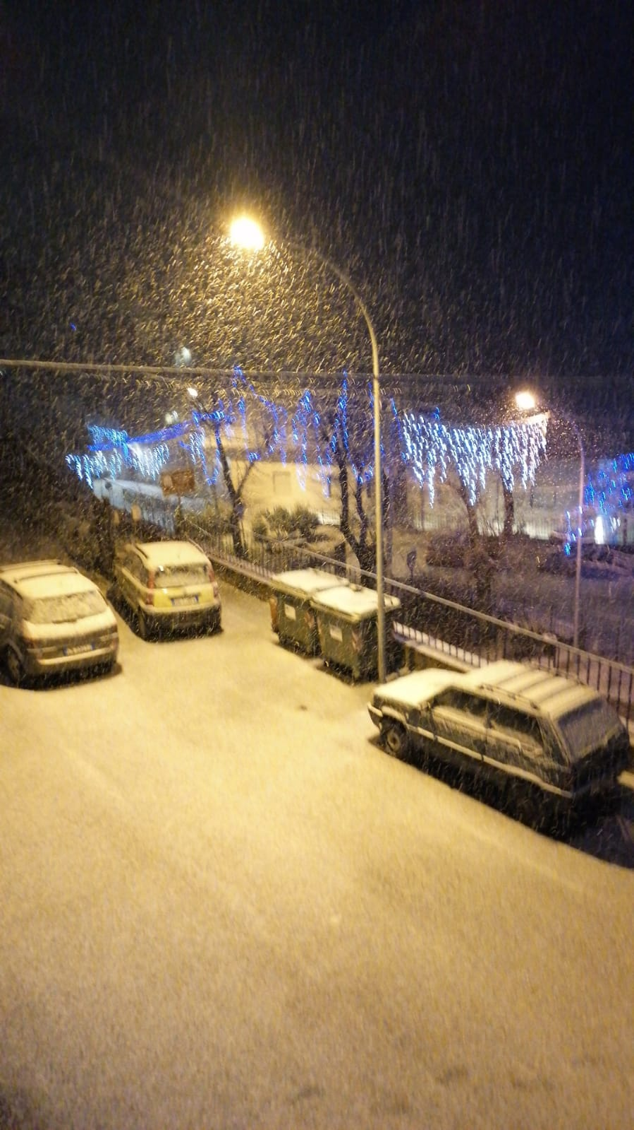

Con le luminarie, la luce ha portato calore e accoglienza nelle vie e pertinenze principali del paese ovvero:

* la piazza principale denominata “Piazza del popolo” è stata addobbata con cielo stellato, le cui foto sono state inviate dalla gente del posto per gli auguri natalizi come si evince dall’immagine sottostante.

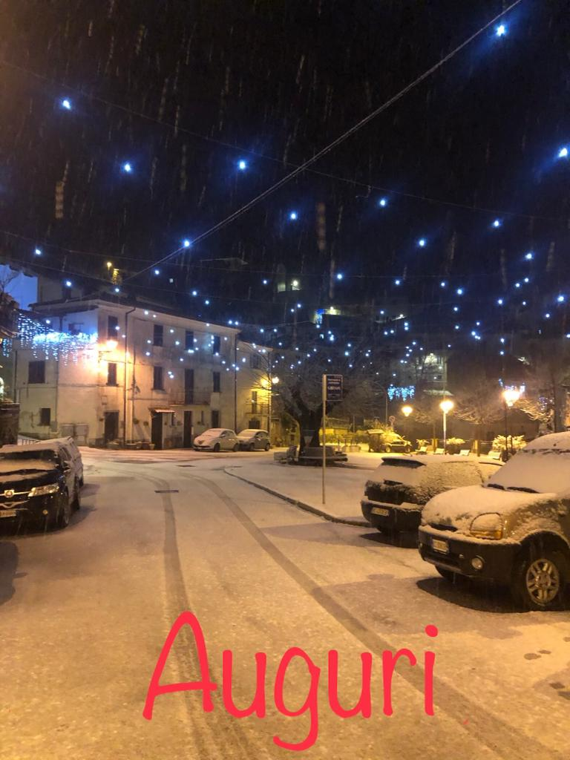

* lungo le strade principali del centro storico attraversamenti di ice light a led:
* via S.Biagio;
* via Romagna
* Via XXIV Maggio;
* Via Vittorio Veneto
* Via Alfiero Gregori
* Via dei campi

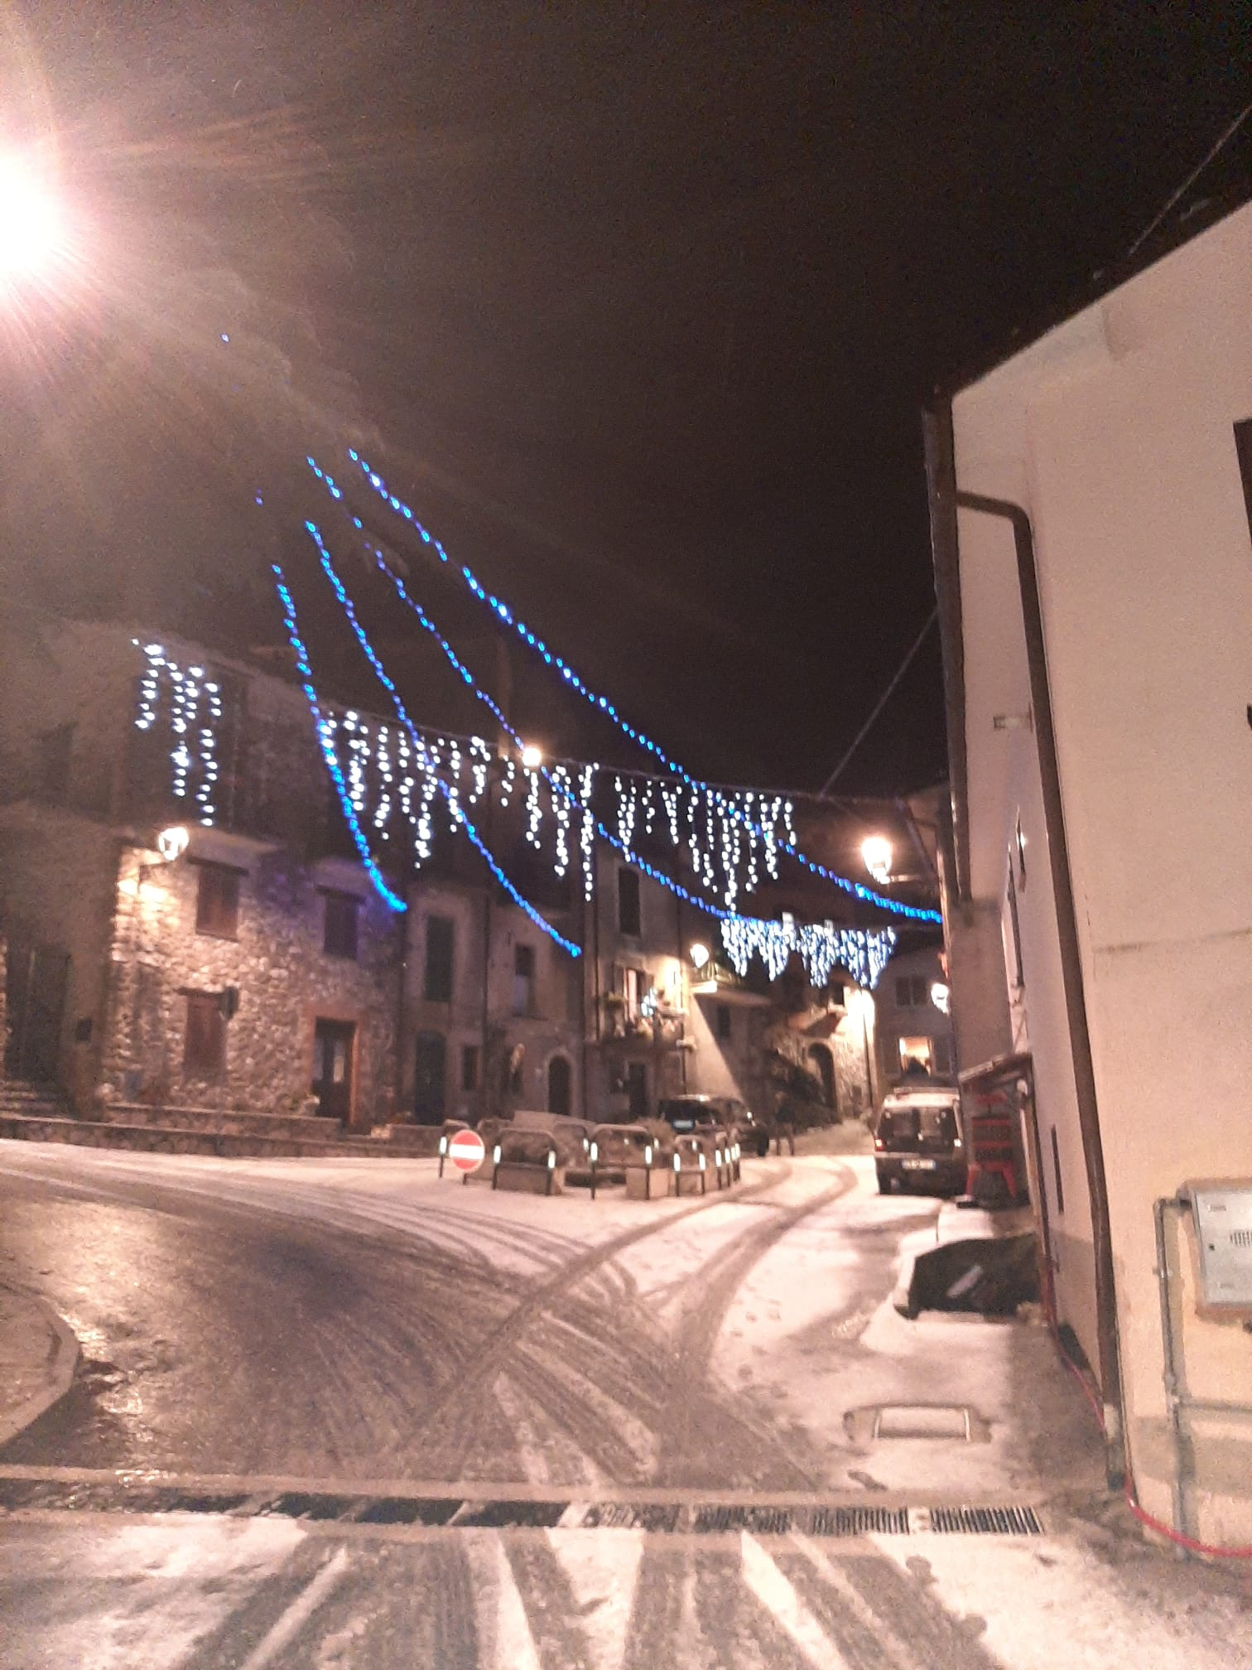

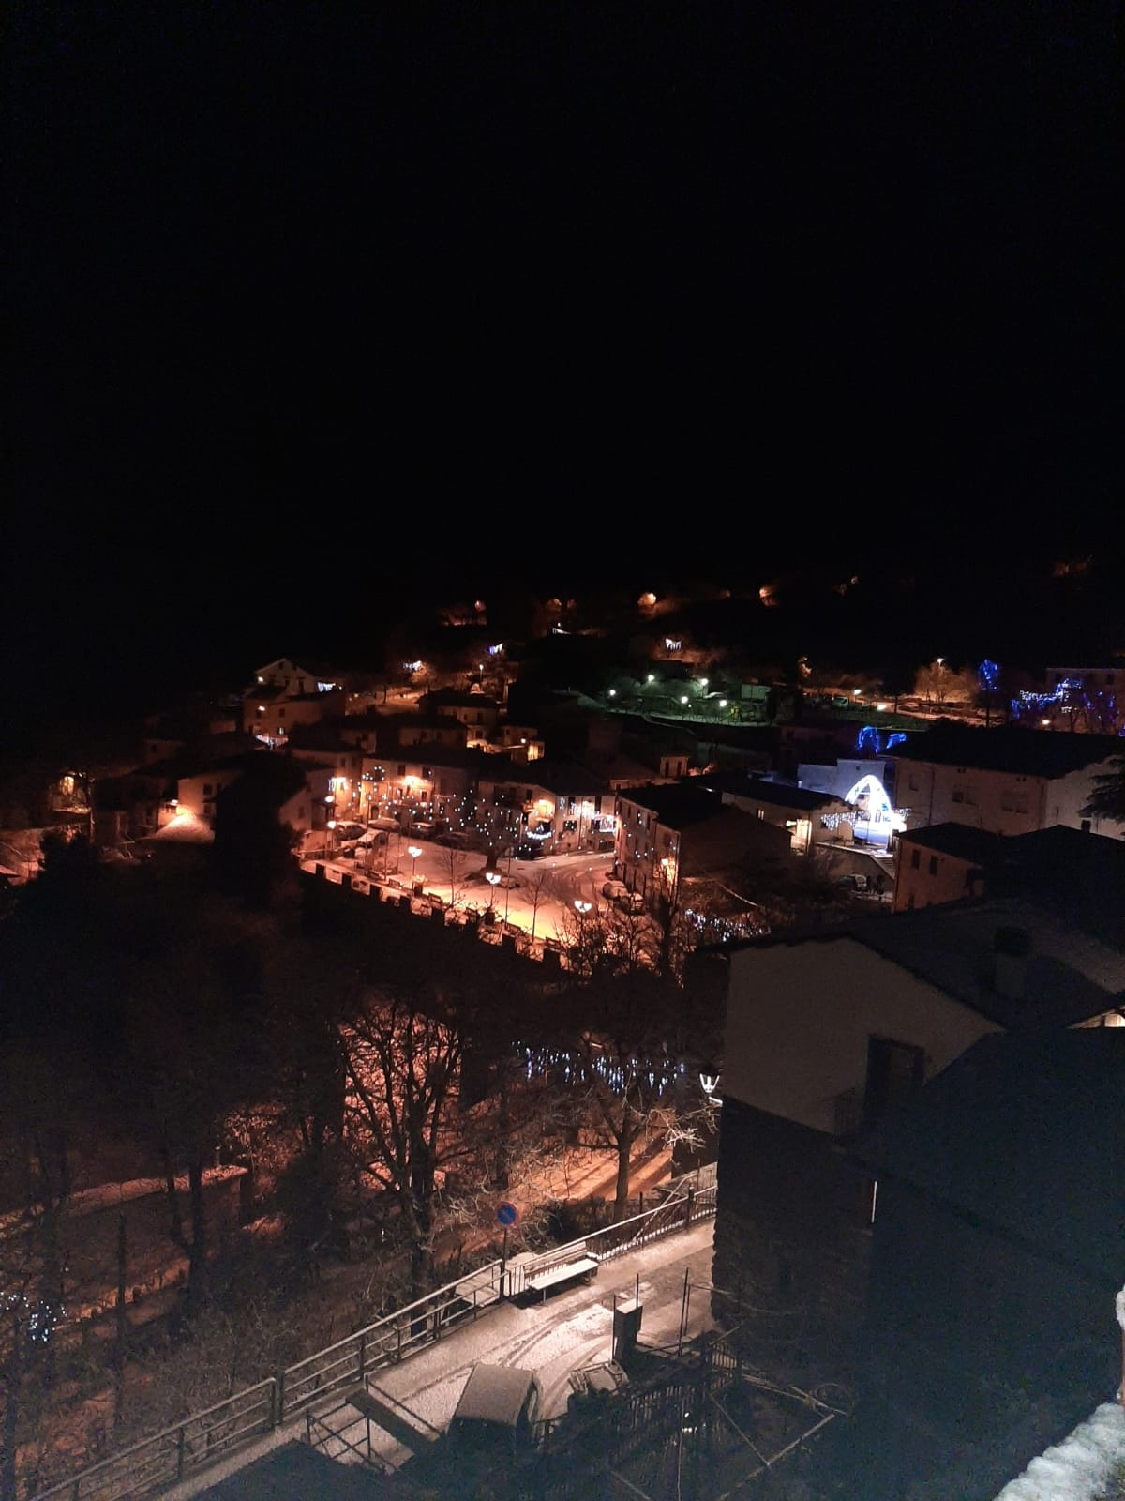

Riscuotendo successo tra la gente del posto che si è complimentata con l’amm.ne per aver dato colore al paese in questo periodo davvero buio.

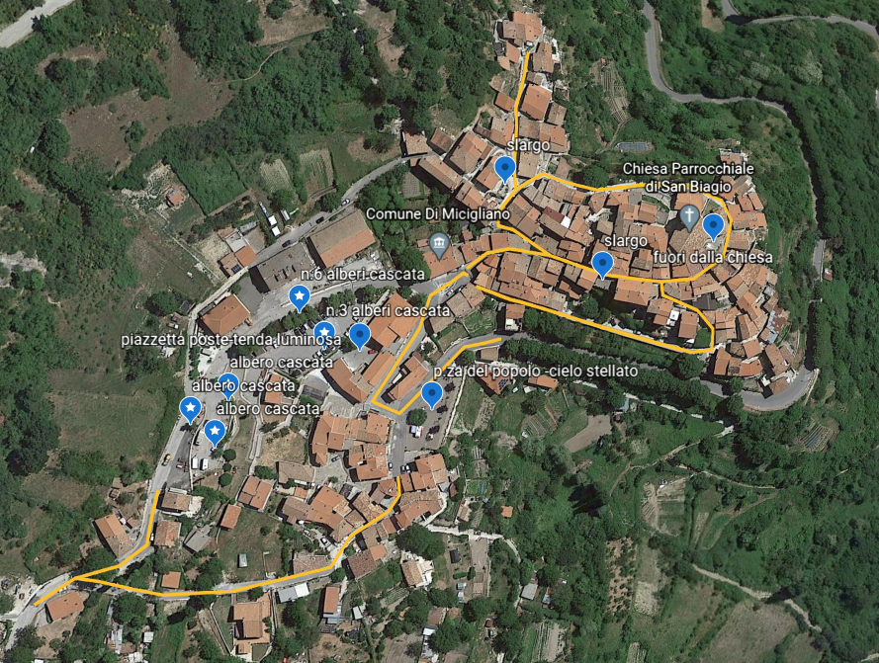

 Luminarie nei punti di interesse/belvedere/collegamento

 Luminarie a cascata alberi

Luminarie attraversamenti

E’ stato un Natale trascorso anche in compagnia delle tradizioni legate alle ricette tipiche del territorio, con prodotti peculiari, attraverso una comunicazione con i moderni mezzi tecnologici su piattaforme social, per cui l’associazione locale denominata “Associazione provinciale dei cuochi” di Rieti ha preparato delle video-ricette in presenza di una troupe televisiva la quale ha presentato dolci tipici della tradizione quali:

* Copeta,o nociata un dolce dagli ingredienti semplici, come le noci, il miele e l’aroma profumato delle foglie di alloro.
* Tozzetti al panettone;
* Brutti ma buoni I “Brutti ma Buoni” sono dei particolari dolci a base di nocciole intere e cioccolato che prendono il loro nome dall’aspetto poco regolare e uniforme che assumono una volta cotti. A base di nocciole
* Croccante alle mandorle;
* Coccole al cioccolato;

diffuse sul sito del comune e sulle pagine dei principali social per il periodo della manifestazione e cioè dall’8.12.2020 al 07.01.2021 in collaborazione con la FIC “Federazione Italiana Cuochi”.

***IN QUESTO PERIODO PARTICOLARMENTE DIFFICILE, L'AMM.NE COMUNALE AUGURA A TUTTI BUON NATALE REGALANDOVI DELLE SEMPLICI VIDEO-RICETTE DI DOLCI TIPICI DELLA TRADIZIONE, CHE POTETE PROVARE NELLE VOSTRE CASE.....***

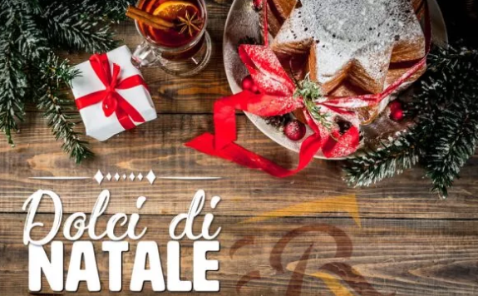

http://www.youtube.com/channel/UCJH4c1CUHTldQ5T0mqZfR6w/featured

Ricette spiegate in modo semplice e di facile realizzazione per essere alla portata di tutti ed entrare così nelle case delle persone portando un pizzico di dolcezza con gli auguri da parte dell’amministrazione che sul sito del comune ha inserito questo messaggio:

**IMPORTO DEL CONTRIBUTO RICHIESTO**

Come meglio specificato nel piano finanziario, l’importo del contributo complessivo è pari ad euro 15.480,00, di cui il 90% a carico della Regione Lazio pari ad €. 13.932,00 ed €. 1.548,00 a carico del Comune di Micigliano.

IL REPONSABILE DEL SERVIZIO

(ING. EMILIANO SALVATI)